Objavovanie znalostí, prvá etapa

Martin Kalužník, Michal Kren

FIIT STU Bratislava

**Abstract.** Pozorovania UFO sú najmä v Amerike častým javom. V našej práci sme aplikovali metódy zhlukovania aby sme v datasete 80 000 pozorovaní UFO z celého sveta našli medzi týmito pozorovaniami určité súvislosti. Z prieskumnej analýzy nám vyplynulo, že hlavné črty, podľa ktorých sme záznamy zhlukovali sú...

**Keywords:** analýza dát, zhlukovanie, feature engineering

1. Opis problému, motivácia

Pozorovania neidentifikovateľných lietajúcich objektov (ďalej len UFO) sú napriek konšpiračnej a kontroverznej povahe relatívne časté. V našej práci sme sa snažili zistiť, či sa tieto pozorovania nedajú podľa ich parametrov zaradiť do niekoľko skupín podľa spoločných vlastností. Vďaka zaradeniu viacerých pozorovaní do rovnakej skupiny budeme schopný identifikovať viacnásobné pozorovania jedného UFO aj na základe netriviálnych parametrov. Taktiež budeme vedieť lepšie stanoviť jav alebo objekt, ktorý ľudia skutočne videli - alebo naopak, zistíme že niektorá skupina bude príliš početná na jej zanedbanie a bude sa javiť ako príliš “skutočná”.

* 1. Opis dát spolu s charakteristikami dát

Dataset pozorovaní UFO sme získali z portálu Kaggle[1]. Dáta obsahujú 11 čŕt, resp. stĺpcov a vyše 80,000 záznamov. Dataset obsahuje záznamy z celého sveta od 70tych rokov minulého storočia po súčasnosť. Dostupné boli dve verzie dát – pôvodné zozbierané dáta a vyčistená verzia zbavená nepoužiteľných či nekompletných záznamov. Dáta hovoria najmä o mieste a čase úkazu a taktiež obsahujú opis pozorovaného objektu a krátky slovný opis svedka. Základné charakteristiky týchto čŕt opisuje tabuľka 1.

**Table 1.** Všeobecný prehľad atribútov

|  |  |  |
| --- | --- | --- |
| Názov | Typ | Popis |
| datetime | DateTime | dátum pozorovania |
| city | String | najbližšie mesto k pozorovaniu |
| state | String | štát pozorovania (len pre USA) |
| country | String | krajina pozorovania |
| shape | String | tvar pozorovaného UFO |
| duration (seconds) | Numeric | trvanie pozorovania |
| duration (hours/min) | String | slovný opis trvania pozorovania |
| comments | String | slovný opis pozorovania |
| date posted | DateTime | dátum nahlásenia pozorovania |
| latitude | Numeric | zemepisná šírka pozorovania |
| longitude | Numeric | zemepisná dĺžka pozorovania |

Dáta vznikali pravdepodobne ručným vypĺňaním veľkým počtom respondentov, čiže očakávali sme isté nečistoty v dátach, ako napr. hodnoty v nesprávnych stĺpcoch alebo formátoch. Aby sme odhadli, akú veľkú časť dát nepoužijeme, a taktiež aby sme si spravili prvotnú predstavu o samotných dátach, vykonali sme prieskumnú analýzu.

Najzaujímavejšie pre nás vyšli stĺpce country, state, shape a duration. Vytvorili sme pre tieto črty histogramy počtu pozorovaní (obr. 1 – 3).

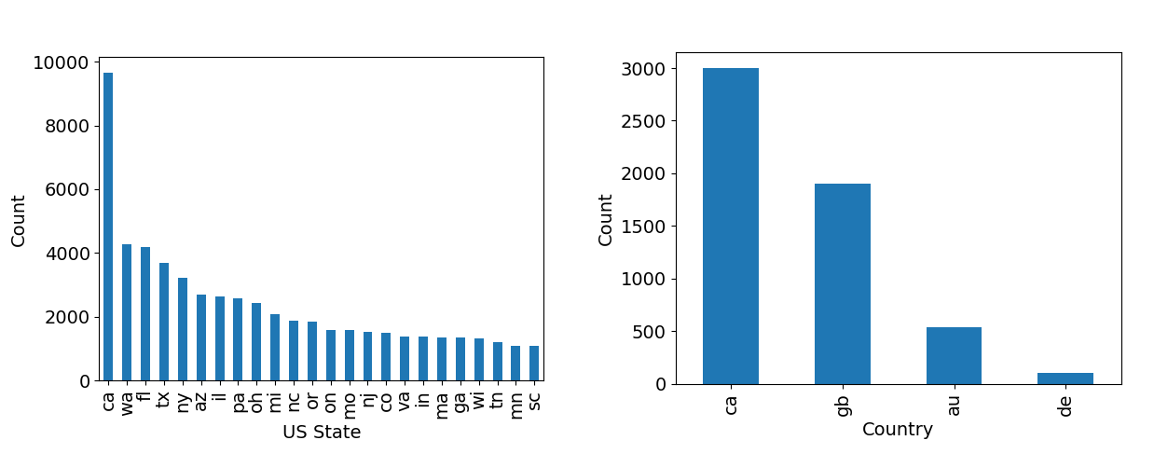

**Fig. 1.** Počet pozorovaní UFO v jednotlivých krajinách a štátoch USA

Z obrázka 1 vyplýva, že UFO bolo najčastejšie pozorované v pobrežných štátoch USA. Obrázok 3 hovorí o tvare, ktorým svedkovia opísali údajne UFO. Už v tejto skorej faze je vidno, že dáta si budú vyžadovať predspracovanie, keďže napr. “Sphere”, “Circle” a “Disk” sú podľa nás veľmi ťažko od seba rozpoznateľné a teda bolo by vhodné ich zlúčiť.

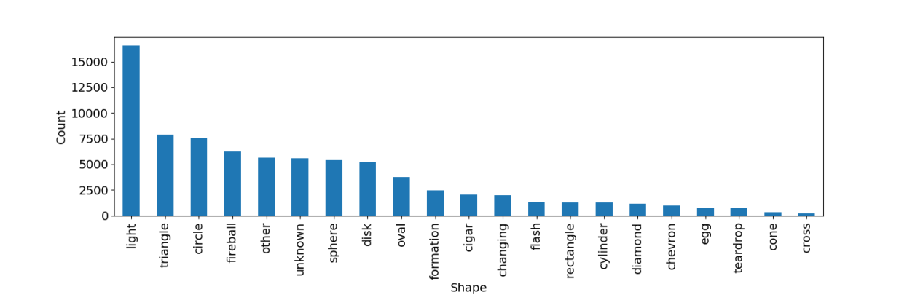

**Fig. 2.** Počet pozorovaní podľa tvaru UFO

Ostatne atribúty, ktoré majú pre nás význam sú napr.:

* čas a trvanie pozorovania
* v ktorej časti dňa sa pozorovanie udialo - deň, noc, šero...
* opis udalosti, z ktorej vieme vyextrahovať ďalšie črty
* presné súradnice pozorovania

1. Definovanie úlohy objavovania znalostí

V predošlej kapitole sme opísali črty nášho datasetu a ich potenciál pri určovaní podobností. Objavovať súvislosti medzi pozorovaniami sme sa rozhodli pomocou metódy zhlukovania. Hlavným problémom tejto práce je správne určenie dôležitosti jednotlivých črt (tzv. feature engineering).

* 1. Predpokladaný scenár riešenia

Prvým krokom riešenia je predspracovanie datasetu. Okrem vyčistenia dát od nepoužiteľných záznamov tiež potrebujeme napr. vyextrahovať kľúčové slová z popisu pozorovania, na základe ktorých vieme určiť podobnosť jednotlivých pozorovaní. Zaujíma nás aj vzťah tohto popisu a tvaru UFO, keďže predpokladáme, že tieto dve črty budú spolu korelovať.

### Predspracovanie a čistenie dát**.**

Názvy miest pozorovania sú zadávané používateľom a často obsahujú aj iné slová a znaky, plánujeme preto využiť zemepisnú šírku a dĺžku, podľa ktorej vieme doplniť chýbajúce alebo ťažko rozlíšiteľné údaje o meste a krajine.

Dataset obsahuje dva atribúty týkajúce sa dĺžky pozorovania duration (seconds) a duration (hours/min), pričom jeden z nich bol zadávaný používateľom ako voľný text, preto chceme skontrolovať konzistenciu týchto údajov a vybrať vhodnejší na ďalšie spracovanie.

Atribút shape obsahuje síce limitovaný počet hodnôt – 29 rôznych tvarov, z ktorých však viaceré sú synonymá. Chceme preto ich počet znížiť a manuálne vybrať niekoľko najvhodnejších ‘tvarov’, zároveň pre pozorovania pre ktoré nebol nahlásený tvar môže skúsiť prehľadať atribút comments, ktorý môže obsahovať zmienku o tvare - jedno z nami určených slov.

Rozdiel medzi atribútmi datetime a date posted značí časový rozdiel medzi pozorovaním a jeho nahlásením. V prípadoch, keď je príliš veľký, nemusí byť pozorovanie nahlásené v dostatočnej kvalite a teda pre nás nie je významné.

### Hľadanie súvislostí v dátach

Plánujeme sa zamerať na zhlukovanie podľa dvoch hlavných atribútov shape a  predspracovanej polohy (postupne, nie naraz) a budeme pridávať ostatné atribúty a pozorovať výsledky. Našou hlavnou úlohou je odhaliť korelácie, ktoré pri určovaní váh črtám nie sú žiaduce, a tiež určiť samotné váhy jednotlivým črtám.

1. <https://www.kaggle.com/NUFORC/ufo-sightings>